宜蘭縣金岳國小人權法治品德教育及正向管教宣導或研習活動成果報告
學校名稱：金岳國小
活動名稱：安全「交」給你
辦理日期：101年6月6日
舉辦地點：三忠教室
參加對象：三、四忠學生，20人
活動簡述說明：綜合課，案例宣導，藉由一些最近的交通意外的影片，宣導遵守交通規則的重要性，經由老師的詳細分析，讓小朋友有更深的體會。在課堂上再次宣導，要遵守規則，不求快，安全到家。

討論  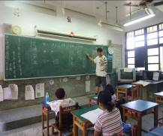 | 寫學習單  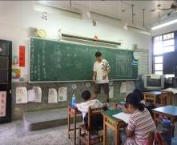
案例宣導  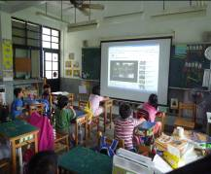 | 意外的發生後的省思  